ZGO 7.aV, 8.9.2021

Učbenik stran 17
Delovni zvezek stran 19

Naslov: PRVE CIVILIZACIJE

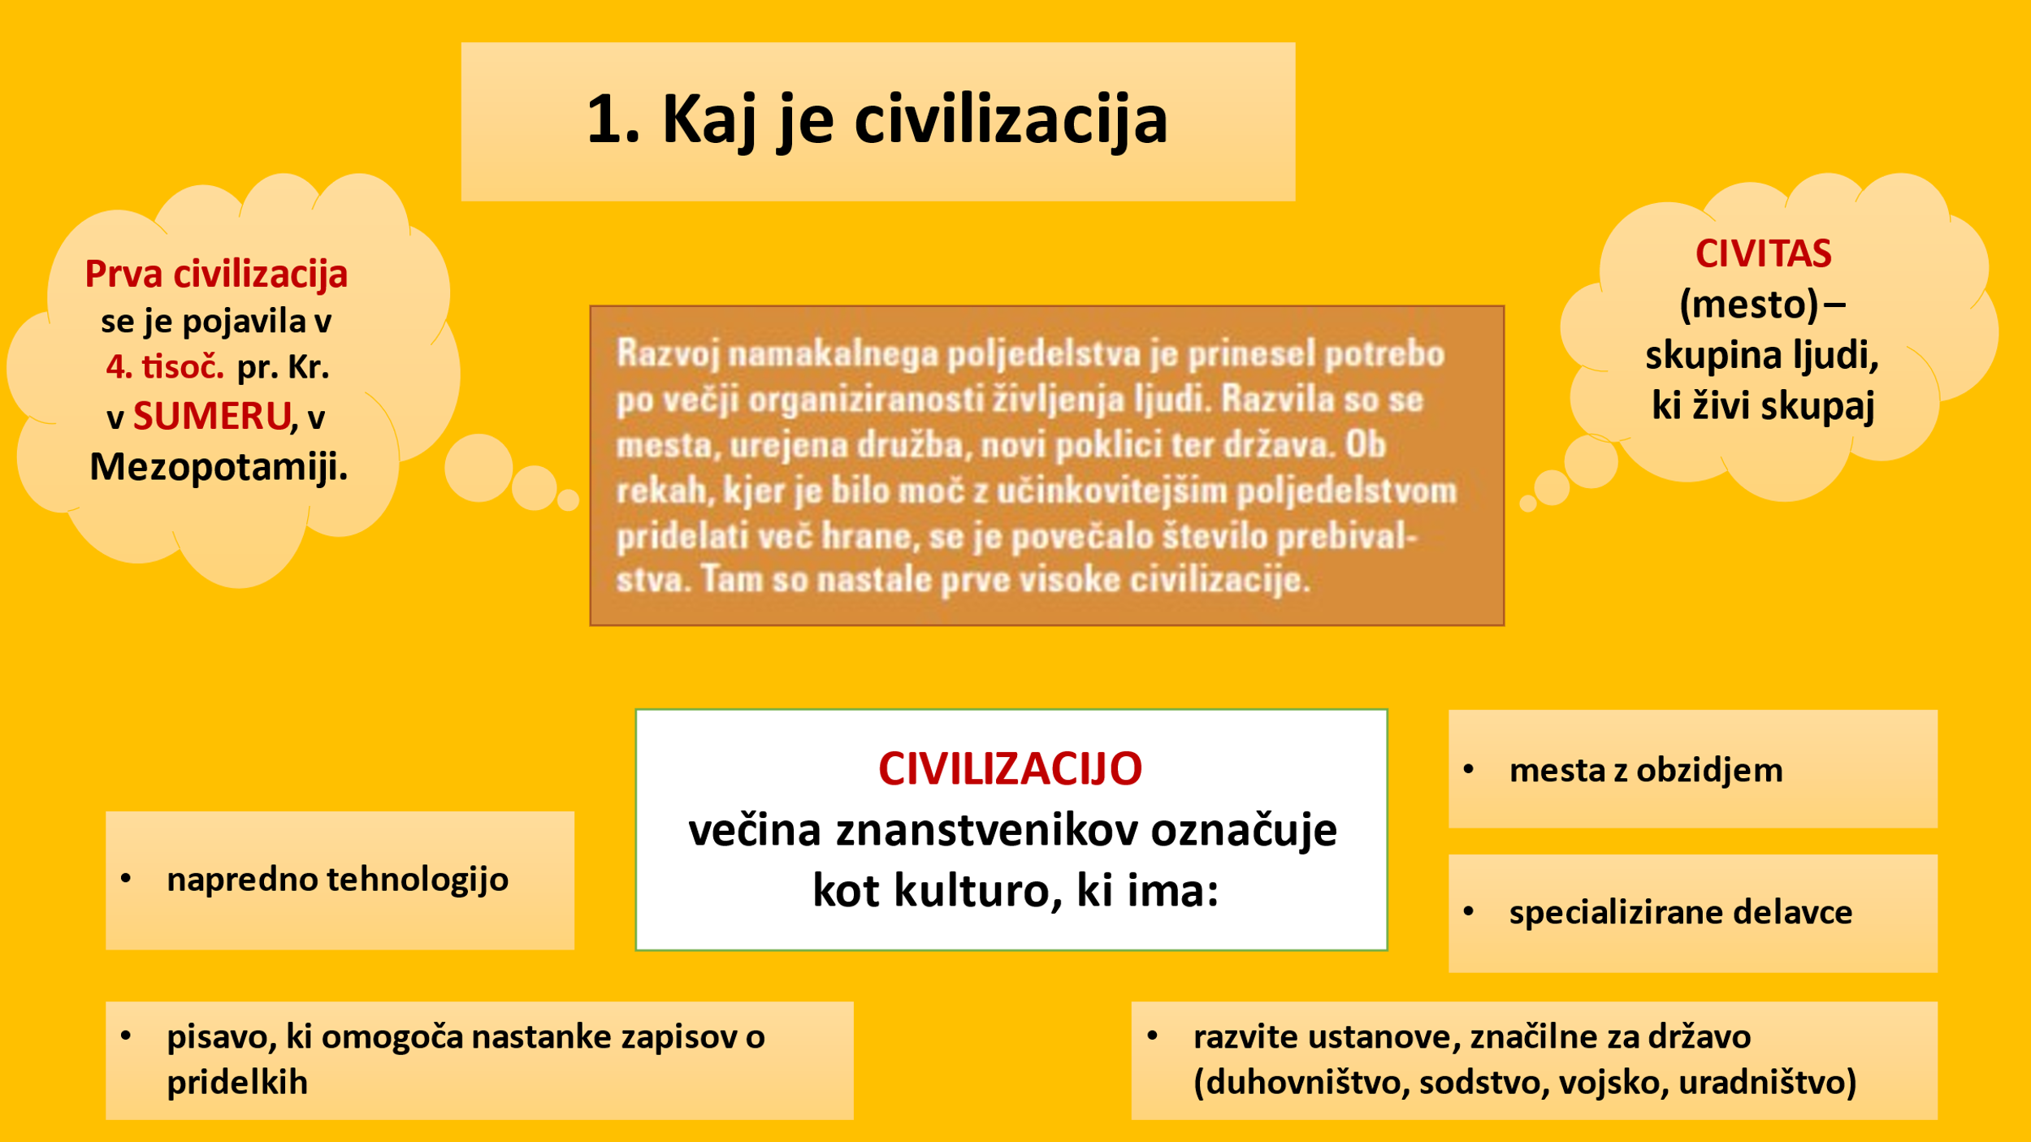

Okolica reke NIL
Primerjaj sliki v učbeniku na strani 16.
V čem sta si podobni?

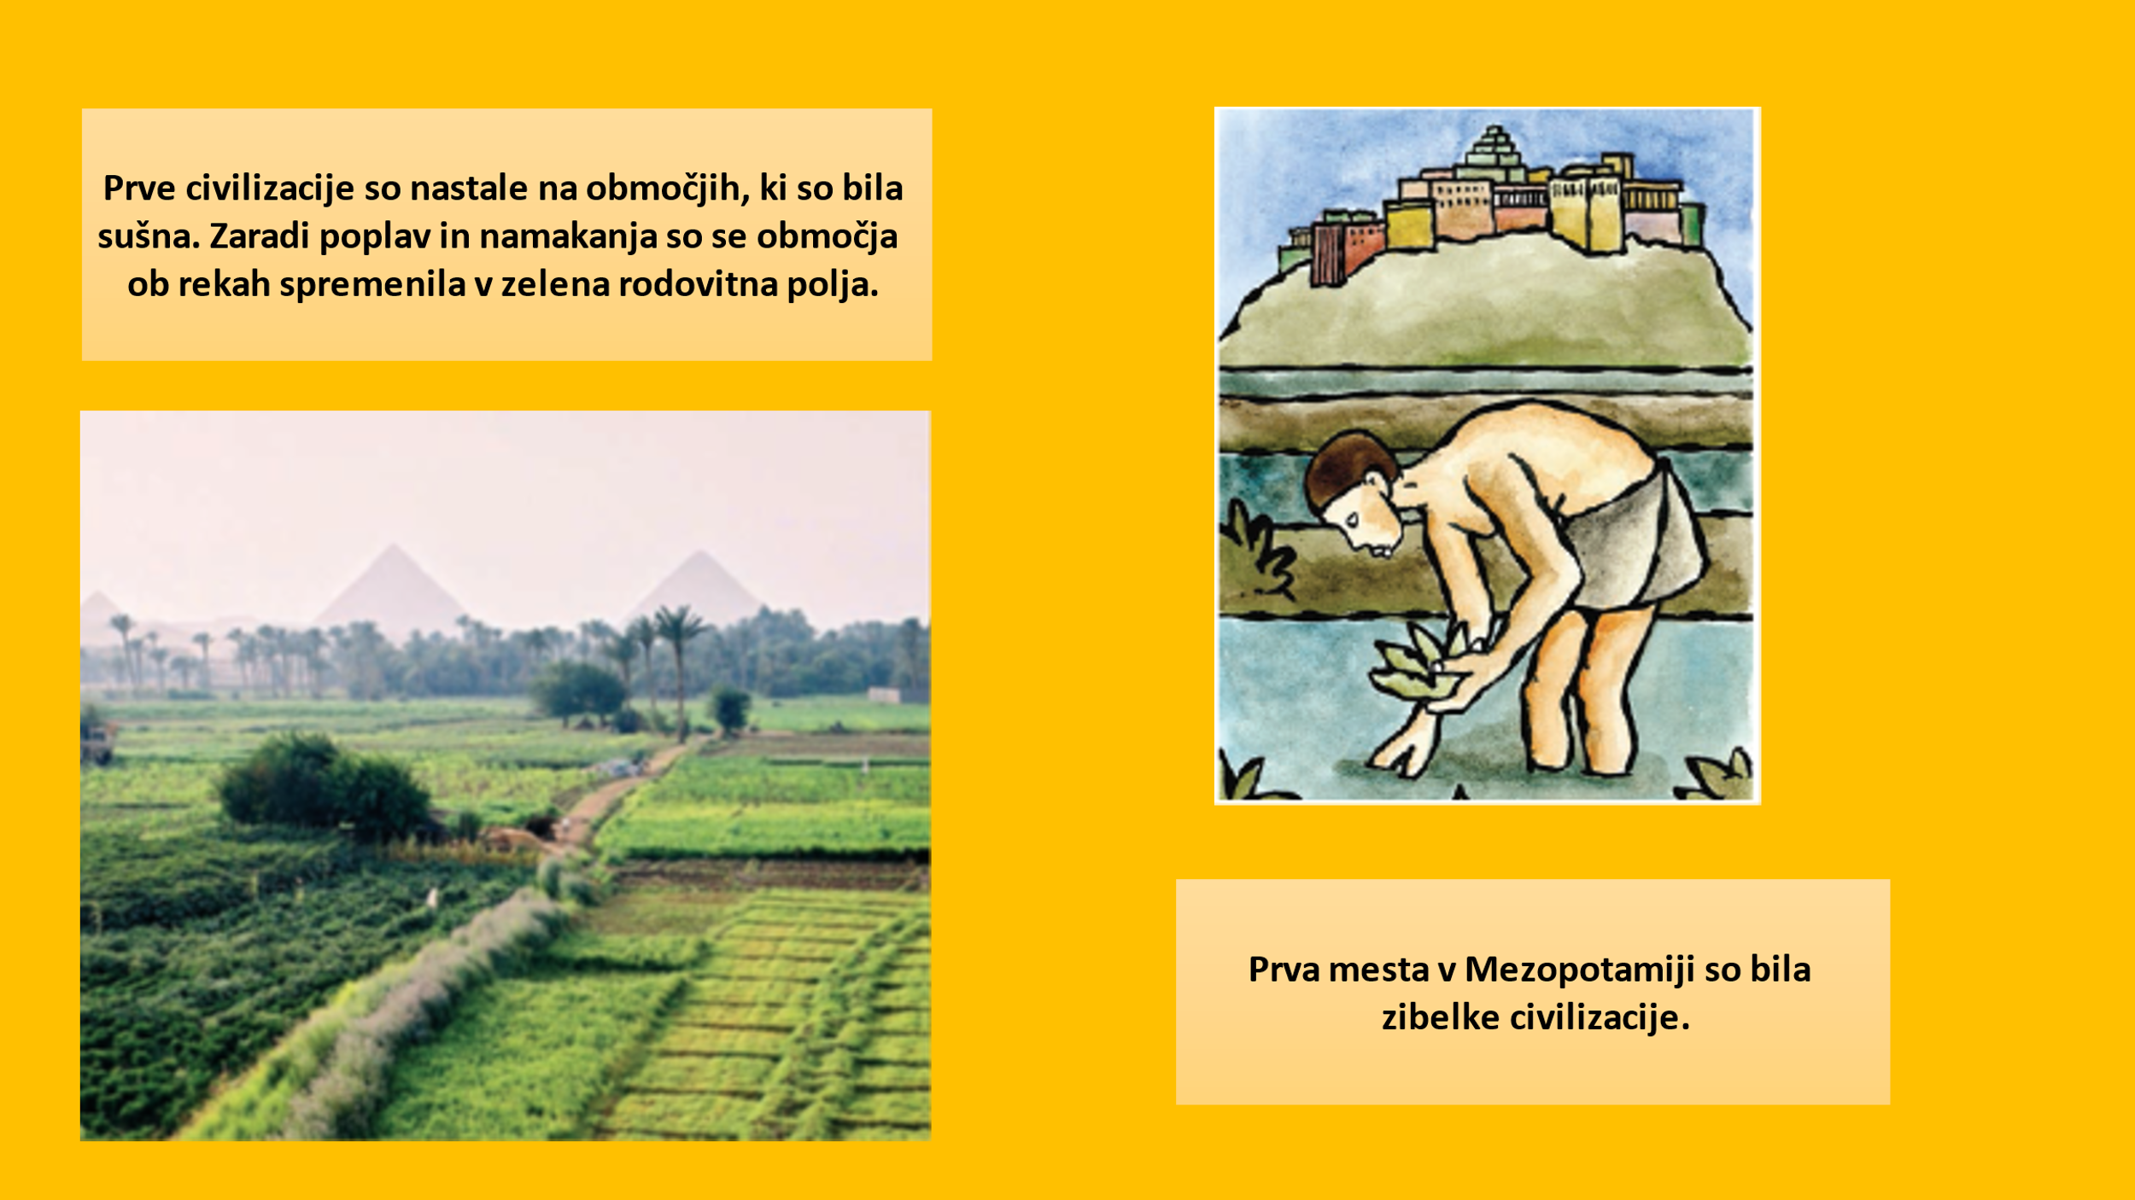

Ob pomoči učbenika na strani 16 naštejte prve civilizacije in reke ob katerih so nastale.

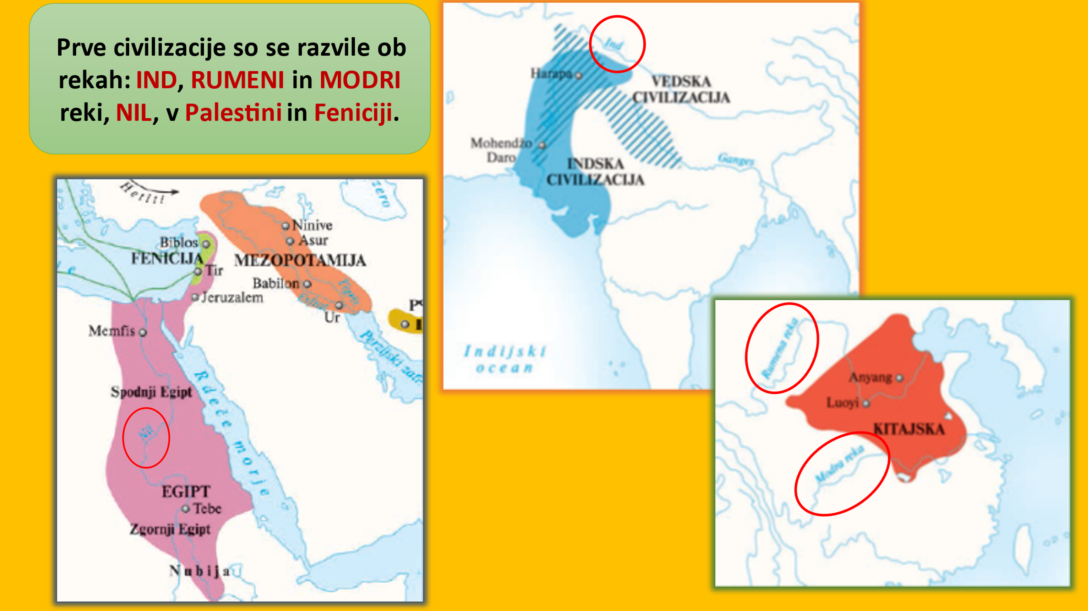

Zapis v zvezek
PRVE CIVILIZACIJE
- Civilizacija je kultura, ki ima:

- mesta,
- specializirane (obrtne) delavnice,
- ustanove značilne za državo,
- pisavo,
- napredno tehnologijo.
- Mesta (civitas) so bila upravna, trgovska, gospodarska, verska, izobraževalna in kulturna središča.

- Prve civilizacije:

- egiptovska ob reki Nil,
- judovska v Palestini,
- feničanska v Feniciji,
- indska in vedska ob rekah Ind in Ganges,
- kitajska civilizacija ob Rumeni in Modri reki.

V delovnem zvezku na strani 19 rešite naloge 1, 2 in 3.

